
ΕΛΛΗΝΙΚΗ ΔΗΜΟΚΡΑΤΙΑ
ΥΠΟΥΡΓΕΙΟ ΠΑΙΔΕΙΑΣ ΕΡΕΥΝΑΣ ΚΑΙ ΘΡΗΣΚΕΥΜΑΤΩΝ

ΠΕΡΙΦΕΡΕΙΑΚΗ Δ/ΝΣΗ Π/ΘΜΙΑΣ & Δ/ΘΜΙΑΣ ΕΚΠ/ΣΗΣ

4^{ο} Γυμνάσιο Καβάλας
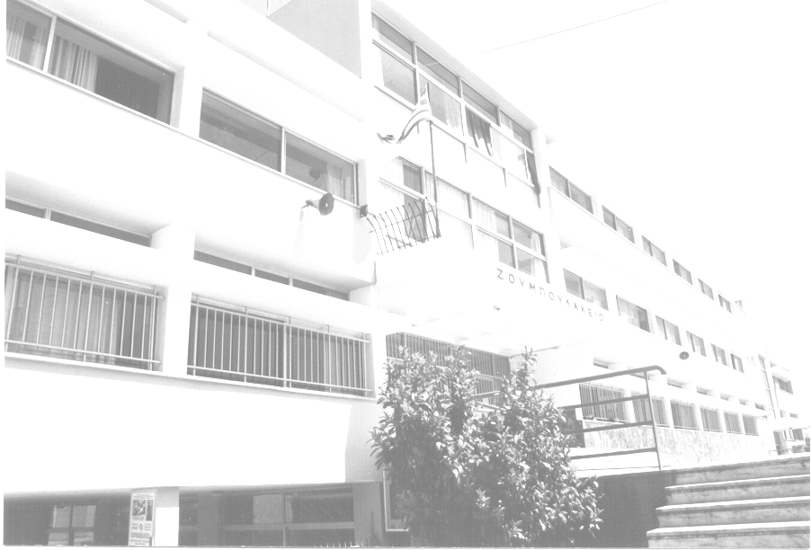Πληροφορίες: Φιλιππίδου Φωτεινή
Τηλέφωνο: 2510225501
e-mail: 4gymkava@sch.gr
Κωδικός: 2101021
Διεύθυνση: Καραϊσκάκη 4

ΑΙΤΗΣΗ ΝΕΑΣ ΕΓΓΡΑΦΗΣ- ΑΝΑΝΕΩΣΗΣ Σχολ Έτος 2024-2025
ΣΤΟΙΧΕΙΑ ΜΑΘΗΤΗ/ΜΑΘΗΤΡΙΑΣ ΤΑΞΗ:
Επώνυμο: | Όνομα:
Ημ/νία Γέννησης: | Δ/νση Κατοικίας -Ταχ.Κώδικας:
Τόπος Γέννησης: | Γερμανικά Γαλλικά

Το παιδί μένει με: Γονείς Πατέρα Μητέρα
Άλλος …………………………………………………………….……………………………….…. (ονοματεπώνυμο)

ΣΤΟΙΧΕΙΑ ΓΟΝΕΩΝ
Επώνυμο Πατέρα: | Επώνυμο Μητέρας:
Όνομα Πατέρα: | Όνομα Μητέρας:
Γ.ΣΤΟΙΧΕΙΑ ΕΠΙΚΟΙΝΩΝΙΑΣ
Τηλέφωνο Πατέρα: |  | Τηλέφωνο Μητέρας:
Τηλέφωνο Οικίας: |  | Τηλέφωνο Οικίας:
Email πατέρα: |  | Email μητέρας:
Άλλο τηλ επικοινωνίας:
ΓΟΝΙΚΗ ΜΕΡΙΜΝΑ
Στην περίπτωση που η γονική μέριμνα του παιδιού ασκείται αποκλειστικά από τον ένα εκ των δύο γονέων, παρακαλούμε να δηλώσετε το όνομα του /της: …………………………………………………………………………………………………………………………………………………………
(Να επισυναφθεί εκχωρητήριο διάταγμα αρμοδίου δικαστηρίου)

Σε περίπτωση που ο κηδεμόνας είναι άλλος από τους γονείς: Ονοματεπώνυμο: …………….…………………..………………… Ιδιότητα (πχ κοινωνικός λειτουργός, ανάδοχος γονιός κτλ): ………………………....……….……….…………… Τηλέφωνο επικοινωνίας: ……………………………..………….……… (Να επισυναφθεί έγγραφο ανάθεσης)
Σε περίπτωση που δεν υφίσταται συναίνεση των δύο γονέων/κηδεμόνων για την εγγραφή του παιδιού, συνημμένα υποβάλλω δικαστική απόφαση (προσωρινή διαταγή, απόφαση ασφαλιστικών μέτρων, οριστική δικαστική απόφαση)
ΓΟΝΙΚΗ ΣΥΝΑΙΝΕΣΗ
εγκρίνω | Δεν εγκρίνω
τη δημοσίευση οπτικοακουστικού υλικού (φωτογραφίες, μαγνητοφωνήσεις, βίντεο) στο οποίο εμφανίζεται ο γιός/η κόρη μου κατά τη συμμετοχή του/της σε εκπαιδευτικές δραστηριότητες ή εκπαιδευτικά προγράμματα, στην ιστοσελίδα και τα μέσα κοινωνικής δικτύωσης του σχολείου
Υπογραφή κηδεμόνα

